Технология (греч. techne мастерство + logos учение) - совокупность знаний о способах средствах проведения производственных процессов, а также самые процессы, при которых происходит качественное изменение обрабатываемого объекта.
Технология - совокупность методов обработки, изготовления, изменения состояния, свойств, формы сырья, материала или полуфабриката, осуществляемых в процессе производства продукции. Задача технологии как науки - выявление физических, химических, механических и др. закономерностей целью определения и использования на практике наиболее эффективных и экономичных производственных процессов.
Технология - это способ достижения гарантированного результата, совокупное методов, приемов, средств, которые позволяют проектировать и реализовывать образовательный процесс (см. табл. 1).
Педагогическая технология - совокупность средств и методов воспроизведения теоретически обоснованных процессов обучения и воспитания, позволяющих успешно реализовать поставлены образовательные цели.
Основой любой используемой технологии является ориентация на гуманное ношение к ребенку и развитие:
- самостоятельности и креативности мышления;
- исследовательских умений;
- творческих способностей;
- потребности в непрерывном образовании;
- умений рефлексии и адекватной самооценки.
Выбор и использование технологий обучения обусловлен:
- уровнем способностей, возможностей и познавательных интересов учащихся;
- уровнем профессионализма и творческой индивидуальности педагога, реализующего образовательную программу;
- познавательными возможностями учебного предмета и особенностями учебной программы, по которой работает учитель;
- наличием учебно-методического комплекса кабинета.
К группе общих предметных технологий относятся:
I. Технологии развивающего обучения:
- создание проблемных ситуаций, элементы проблемного обучения;
- элементы самостоятельной исследовательской работы;
- создание ситуаций учебного проектирования и моделирования.
Примером технологии развивающего урока является урок, построенный по системе Л.В. Занкова, основанной на следующих принципах:
- обучение на высоком уровне трудности;
- быстрый темп изучения учебного материала;
- ведущая роль теоретических знаний;
- осознание всеми учащимися процесса обучения.
II. Информационные педагогические технологии:
- элементы использования учебного программирования;
- разработка и внедрение учебных алгоритмов;
- использование элементов аудиовизуальных технологий (компьютерные про граммы).
III. Технологии индивидуального и дифференцированного подхода к обучающимся:
- создание индивидуальных заданий;
- разноуровневые задания и работа с ними;
- создание индивидуальной образовательной программы.
IV. Технология сотрудничества:
- игры - в самом широком понимании: сюжетно-ролевые, соревновательные, деловые, имитационные;
- коллективная работа учащихся: групповая, взаиморецензирование, диалог, работа в парах (КСО).
V. Обучение в нетрадиционных системах организации учебного процесса:
- педагогические мастерские.
VI. Технология интенсификации обучения на основе схемных и знаковых моделей учебного материала В.Ф.Шаталова.
VII. Традиционная технология обучения:
- обучающая беседа, рассказ, лекция, вопросно-ответный контроль знаний на компьютере.
К сугубо предметным технологиям относятся:
- технология коммуникативного обучения иноязычной культуре (Е.И.Пассова).
Таблица 1
Технология обучения
Образовательные ориентиры:
Содержание обучения, предусмотренное государственным стандартом, учебными планами и программами
Приоритетные цели, учебные задачи
Выбор или разработка технологии обучения
Организация учебного материала | Выбор форм организации учебного материала: | Выбор методов обучения: | Выбор средств обучения:
Отбор наиболее значимого материала:  - структурирование;  - отбор фактов, примеров, доказательств;  - отбор задач и заданий и т. д. | - общеклассных;  - групповых;  - индивидуальных;  - самостоятельной работы;  - самообразования | - информационно-проблемно-поисковых;  - репродуктивных;  - творческих;  - исследовательских | - учебные книги;  - наглядные пособия;  - информационные материалы;  - учебное оборудование;  - аудиовизуальные средства
Внедрение технологий
Коррекция
Оценка

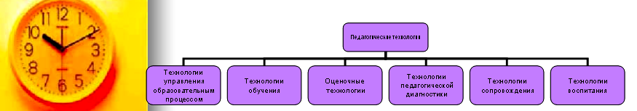

- Технологии обучения
  - Общепредметные технологии:
    - технологии развивающего обучения;
    - информационные педагогические технологии;
    - технологии сотрудничества;
    - нетрадиционные системы обучения;
    - технология интенсификации обучения (В.Ф. Шаталов);
    - традиционная технология обучения.
  - Предметные технологии:
    - технология коммуникативного обучения иноязычной культуре
(Е.И. Пассова);
    - технология формирования интегрированных знаний в курсе биологии;
    - технология обучения работе с текстом на уроках русской словесности;
    - технология интеграции содержания образовательных областей «Филология», «Искусство»;
    - технология «Гимнастика для ума» (интеграция психологии и ИОВТ).
- Оценочные технологии
      - 5-бальная оценочная технология;
      - технология безотметочного оценивания;
      - многобалльное оценивание;
      - тестовый контроль усвоения учебного материала;
      - оценивание монологовой речи;
      - технология оценки проекта, реферата;
      - технология оценивания различных видов деятельности учащихся на уроке;
      - технология оценки соблюдения валеологических требований на уроке;
      - технология оценивания культурно- массовых мероприятий.
- Технологии педагогического общения, технология воспитания
      - технология организации и проведения традиционных общешкольных и классных праздников и мероприятий;
      - технология проведения театрализованных и концертных выступлений;
      - технологии ролевых игр, совместной деятельности в разноуровневых коллективах;
      - технология организации шефской и консультативной работы;
      - технология воспитания через коллектив;
      - технология клубной работы;
      - технология «День класса», создание ситуации успеха;
      - технология проведения общественной экспертизы достижений учащихся;
      - технология компромисса;
      - технология перевода ситуации в педагогическую.
- Технологии сопровождения
      - диагностика индивидуальных психологических особенностей учащихся;
      - тестирование интеллекта, интеллектуальных умений и навыков;
      - технологии диагностики проблем учащихся на разных ступенях развития;
      - технологии допрофессиональной диагностики;
      - технологии диагностики индивидуального обучения и самовоспитания;
      - технологии акмеологического сопровождения;
      - технология индивидуального сопровождения детей группы «риска».
- Технологии педагогической диагностики
      - мониторинг учебного процесса;
      - мониторинг воспитательного процесса;
      - диагностика развития общеучебных умений и навыков;
      - разнообразные формы учета результатов познавательной деятельности учащихся, личностных достижений учащихся;
      - фиксация срезовых и итоговых достижений;
      - диагностические исследования по проблемам;
      - диагностика проводимых мероприятий всех уровней (обратная связь).
- Техники педагогического общения
      - опрос;
      - беседа;
      - собеседование, диалог;
      - инструктаж;
      - упражнение;
      - тренинг.

XXI век называют веком технологий. Действительно, ни одна конкурентоспособная сфера жизни человека сегодня не может обходиться без высоких технологий. Это особо должно касаться сферы образования. Современным образовательным технологиям, также как и всем высоким технологиям, должны быть присущи следующие характеристики:
        - Гуманность: технологии должны улучшать качество жизни людей,
например, качество образования.
        - Эффективность: технологии должны быть результативными, т.е.
должны давать гарантированные результаты уже в течение 5 лет их
применения.
        - Наукоемкостъ: технологии должны иметь серьезное научное
обоснование, отраженное в монографиях и докторских исследованиях, а
также должны иметь научное сопровождение в процессе их применения,
чтобы исключить возможность искажения.
        - Универсальность: технологии должны иметь широкое применение,
например, одна и та же технология должна быть применима для
преподавания разных учебных предметов, должна быть пригодна для
разных ступеней обучения, а также для обучения детей с разным
уровнем развития.
        - Интегрированность: технологии должны быть взаимосвязаны и
взаимообусловлены и тем самым должны дополнять и усиливать друг
друга.
Концептуальное осмысление современных образовательных технологий
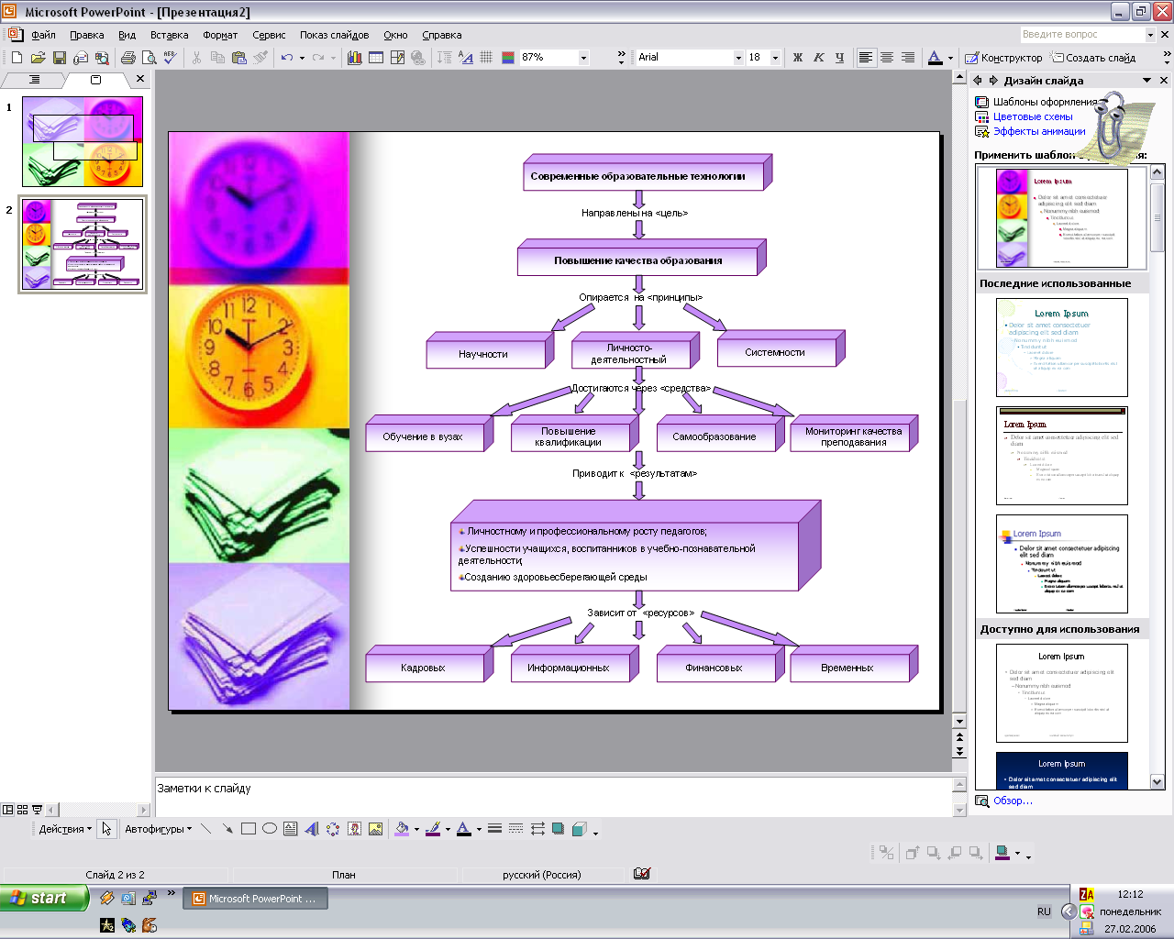

Тезаурус
Современные образовательные технологии - означают способы реализации новой парадигмы образования. К ним можно отнести: технологию личностно-ориентированного обучения и воспитания; технологию дифференцированного (в том числе индивидуализированного) обучения и воспитания; технологию проблемного обучения и воспитания; технологию обучения и воспитания без насилия; технологию эффективной речевой деятельности; технологию диалогового обучения и воспитания; технологию рефлексивного обучения и воспитания.

Качество образования - означает соответствие образования интересам человека, общества и государства. Качество образования проявляется через ценностное отношение к нему со стороны человека, общества и государства. Главные «вечные» ценности образования - приобщение человека к миру культуры, развитие личностных качеств, приобретение жизненно важных знаний и умений - реализуются в процессе воспитания и обучения. Важнейшим требованием к образовательному процессу является здоровьесбережение, без чего собственно невозможно говорить о социальной ценности образования.

Принцип Научности - означает использование научных (объективных, достоверных) данных, фактов, современных достижений в области разработки образовательных технологий.

Принцип Системности - означает целостный подход (не фрагментарный) к изучению и овладению образовательными технологиями.

Принцип личностно-деятельностный - означает осознанный подход педагогов к изучению и овладению образовательными технологиями.

Обучение в вузах - означает специальную подготовку студентов в области образовательных технологий.

Повышение квалификации - означает последипломную подготовку специалистов по современным образовательным технологиям через семинары, стажировки, консультации.

Самообразование - означает самостоятельную деятельность педагога по изучению современных образовательных технологий при помощи специальной литературы.

Мониторинг - процесс сбора, накопления и обработки информации для целей управления.

Мониторинг качества преподавания - означает оценивание качества процесса или деятельности педагога на уроке, занятии при помощи Анке Кадровый ресурс -означает изменение мировоззрения педагога с объектного на субъектное.
Информационный ресурс - означает совокупность информации о современных
образовательных технологиях.
Создание здоровьесберегающей среды - означает благотворное влияние обучения и
воспитания на здоровье детей.
Успешность учащихся, воспитанников в учебно-познавательной деятельности -
означает интерес детей к учебе, понимание ими учебной информации, самовыражение
и самоопределение детей в процессе обучения и воспитания
Личностный и профессиональный рост педагогов - означает многоплановое
изменение человека, обусловливающее наиболее высокий уровень его развития.

Есть только два направления изменения человека -развитие либо деградация. Поэтому, если образование не способствует развитию, то оно будет служить деградации.
Г.Драйден

В чем специфика данной технологии?

- Представляет собой первую ступень развития субъектного мировоззрения педагога.
- Является базовой для овладения последующими технологиями социальноличностного образования.
- Обеспечивает фундаментальность образования за счет перевода педагога с методического на концептуально-методологический уровень деятельности.

Концептуальное осмысление рассматриваемой технологии

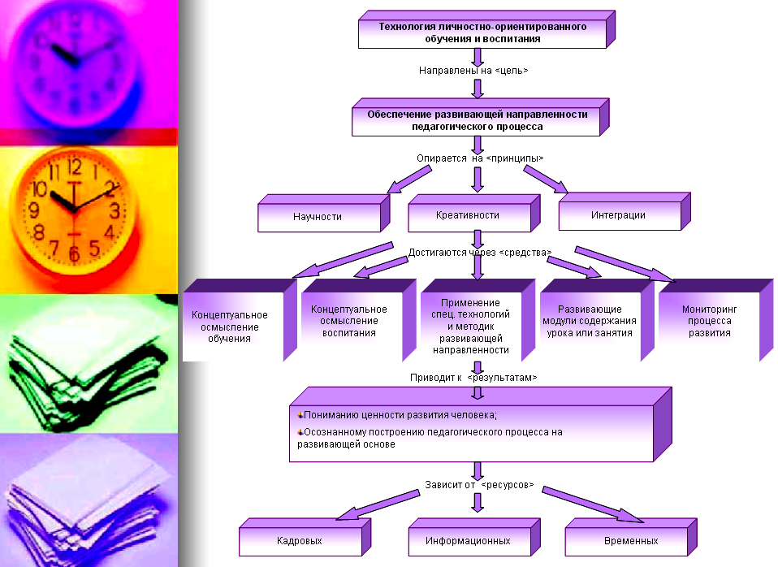

Тезаурус
Личностно-ориентированное обучение и воспитание - означает направленность обучения и воспитания на личность.

Направленность на личность - означает развитие в человеке личности.

Развитие в человеке личности - означает развитие личностных качеств.

Личностные качества - это вид социально-значимых качеств, способствующих адаптации человека в обществе. В социально-значимые качества входят личностные и профессиональные качества. Их соотношение таково: 80% - личностные и 20% -профессиональные качества.

Адаптация - означает процесс вживания индивида в общество при помощи жизненно-важных качеств, помогающих человеку быть успешным в конкретных жизненных ситуациях. Проявления адаптации:
- Непрерывное обучение (сад – школа – лицей - вуз и т.д.)
- Устройство на работу
- Продвижение по службе
- Создание семьи
- Обретение друзей, единомышленников.

Развитие личностных качеств - означает ведущую педагогическую деятельность, цель которой - развитие личностных качеств детей на уроке, занятии, внеклассном мероприятии через учебно-познавательную информацию, а также через личный пример.

Принцип Научности - означает использование научных (объективных, достоверных) данных, фактов, современных достижений в области развития человека.

Принцип креативности - означает творчество педагога при создании концепции и при использовании методик.

Принцип интеграции - означает комплексный подход к развитию (синтез философских, психологических, педагогических знаний).

Концептуальное осмысление обучения и воспитания - означает осознанный и системный подход педагогов к развитию учащихся, воспитанников.

Концепция - означает развернутую идею. Идея - сгусток смыслов.

Сгусток смыслов - система наиболее важной, существенной информации о чем-либо. Другими словами, Концепция - означает постижение, раскрытие существенных, главных смыслов о чем-либо.

Концепция в педагогической сфере - означает самое эффективное средство, позволяющее придать обучению и воспитанию развивающую направленность, поскольку развитие - это главный смысл образования.

Алгоритм построения концепции:

- Наработать мыслительное содержание о предмете деятельности.
- Создать образ предмета деятельности.
- Перевести образ на язык пяти логических категорий (сформулировать
цель, принципы, средства, ресурсы, результат).
- Представить логические категории в форме денотатного графа.
- Составить тезаурус к денотатному графу.
- Обосновать ценность каждого понятия в денотатном графе.
- Выявить трудности в реализации каждого понятия.
- Подобрать варианты решения к каждой трудности.
- Сделать обобщение проведенного анализа (5 ценностей и 5 трудностей).
- Написать текст заключения по концепции.
Применение специальных технологий и методик развивающей направленности -означает процесс использования педагогом конкретных «механизмов» (в зависимости от своей индивидуальности, специфики предмета) превращения зунов в средство развития.
Развивающие модули содержания урока или занятия - означают отслеживание развития личностных качеств учащихся или воспитанников от начала урока (занятия) и до его завершения через предметное содержание. Для того чтобы главная цель образования - развитие личностных качеств - не просто провозглашалась, а реализовывалась в течение всего урока, занятия или мероприятия, для этого мы предлагаем использовать Приложение к уроку или занятию (специальный конспект) в виде таблицы, состоящей из двух столбцов: комментарий хода урока и развитие личностных качеств учащихся. В первом столбце педагог прописывает модули содержания урока. Во втором столбце фиксируются соответствующие каждому модулю личностные качества. Ценность данного приложения заключается в том, что оно дает возможность педагогу как при подготовке к уроку (занятию), так и во время урока (занятия), а также после урока (занятия) все время помнить о необходимости развития детей и отслеживать реализацию этого процесса.
Мониторинг - процесс сбора, накопления и обработки информации для целей управления.
Мониторинг процесса развития - означает измерение вклада педагога в развитие учащихся, воспитанников на уроке или занятии и выяснение причин слабого вклада в развитие.
Понимание ценности развития человека - означает переворот в педагогическом сознании: обучение и воспитание значимы только тогда, когда они являются способами развития человека
Осознанное построение педагогического процесса на развивающей основе -означает глубоко продуманную деятельность педагога по развитию учащихся и воспитанников на каждом уроке, занятии.
Кадровый ресурс - означает изменение мировоззрения педагога с объектного на субъектное.
Информационный ресурс - означает специальные знания по развитию человека.

Обезличенность сродни насилию: то и другое разрушает человека, делает его несчастным, мешает быть успешным.
Дж.Восс
Данная технология основывается на изучении и понимании человека, учете его особенностей при построении отношений с ним. Рассмотрим названную технологию в аспекте двух подходов: ненаучного и научного.
Ненаучный подход основан на упрощенном отношении к дифференциации: отождествление дифференциации с ее следствием (деление на группы), т. е. сущность явления выводится из его следствия, а не наоборот. В данном случае это можно классифицировать как грубейшую логическую ошибку. В результате само деление на группы приобретает весьма поверхностный и даже уродливый характер:
- становится примитивным, т. е. причины отставания, слабого усвоения
учащимися информации не исследуются, а выводы делаются только по
факту отставания как приговор ребенку;
- приобретает искусственный характер, т. е. противоречит законам
природы (деление детей на сильных и слабых, хотя в жизни в чистом
виде нет ни тех, ни других);
- неэтичным, т. е. способствует формированию у детей сильнейших
комплексов (комплекс элитарности как проявление завышенной
самооценки, и комплекс неполноценности как следствие унижения
достоинства ребенка).
Если рассматривать данный подход к дифференциации с позиции выбора между меньшим и большим злом, то такая дифференциация, строго говоря, бесчеловечна, так как в конечном итоге создаст все условия для раздоров, противостояний, разжигания неприязни между детьми. Кроме того, унижение одних (класс дураков) и возвышение других (класс элитных детей) ни в коей мере не помогают развитию человека, способствуя скорее выпячиванию отрицательных качеств. Наконец, снимается ответственность с учителя за качество обучения и перекладывается на плечи детей (дети плохие) или других педагогов, которые в дальнейшем вынуждены работать в слабых классах. Основываясь на сказанном, можно вполне уверенно сделать вывод, что ненаучный подход к дифференцированному обучению точно соответствует давно известной истине: «благими намерениями дорога вымощена в ад».
Научный подход основывается на понимании сущности дифференцированного обучения и воспитания. В этом ключе сущность данной технологии состоит в оказании психологической и методической помощи учащимся, воспитанникам в том, чтобы они стали успешными в учебно-познавательной деятельности:
- Могли эффективно усваивать на уроке или занятии учебную информацию;
- Могли грамотно сделать профессиональный выбор:
• подготовиться к поступлению и дальнейшему обучению в вузе
• сделать осознанный выбор будущего рода деятельности.
В связи с чем можно выделить два вида дифференциации:
- Внешняя дифференциация.
- Внутренняя дифференциация.
В основе внешней дифференциации лежит учет познавательных интересов учащихся, их способностей к тому или иному роду деятельности. Цель данного вида
дифференциации - помочь учащимся грамотно сделать профессиональный выбор. Внешняя дифференциация должна осуществляться в два этапа:
- Предпрофильное обучение (8-9 кл.);
- Профилизация обучения (10-11 кл.).
Первый этап направлен на выявление и удовлетворение познавательных потребностей и интересов учащихся через создание сети кружков, факультативов, а также курсов по выбору (9 класс). Благодаря этому учащиеся смогут научиться делать выбор, без чего невозможно осуществить профильное самоопределение. Кроме того, этап предпрофильного обучения призван реализовать здоровьесохраняющую направленность обучения. Статистика показывает, что именно на средней ступени обучения дети болеют чаще, чем обычно. Этому способствует, на наш взгляд, повышенная утомляемость учащихся, которая возникает по причине информационной избыточности. Для реализации этой цели необходимо пересмотреть содержание программ и учебников и произвести «информационную чистку»: убрать лишнюю (узконаправленную) информацию, информацию для углубленного изучения. Основные критерии информационной чистки - это необходимость и достаточность информации.
Второй этап предполагает две цели: во-первых, помочь учащимся сделать осознанный выбор будущего рода деятельности, во-вторых, помочь подготовиться к поступлению в вуз и дальнейшему обучению в вузе.
Направления профилизации:
1. Изучение учебных дисциплин;
- базовых общеобразовательных предметов, предусмотренных учебным
планом для того или иного профиля,
- профильных общеобразовательных предметов, предусмотренных
учебным планом для конкретного профиля,
• курсов по выбору (элективные курсы).
2. Диалог с вузами (дни открытых дверей, подготовительные курсы,
разработка и преподавание элективных курсов).
3. Работа с одаренными учащимися по индивидуальным планам.
Для того чтобы помочь учащимся успешно обучаться в вузе, педагогам необходимо на этапе профилизации обратить пристальное внимание на развитие академических умений и способностей:
- мыслительных (уметь анализировать, обобщать, систематизировать,
аргументировать и пр.)
- речевых (уметь грамотно устно и письменно выражать свои мысли,
уметь работать с текстом)
- исследовательских (уметь писать рефераты, тезисы, рецензии,
конспекты, аннотации, выступать с докладами, работать с литературой)
- организационных (уметь организовывать себя на самостоятельную
работу, управлять своим вниманием во время учебного процесса,
планировать время)
Заметим, что работать в профильных классах сможет не каждый учитель, а только тот, кто творчески подходит к своей деятельности, обладает осознанной потребностью в личностном и профессиональном росте, способен создавать экспериментальные, авторизованные, авторские программы преподавания, кто по-настоящему влюблен в свой предмет и может, сколько бы лет он предмет ни преподавал, открывать в нем все новые и новые грани, кто способен увлекать учеников и содержанием самого предмета и процессом преподавания.
В основе внутренней дифференциации лежит учет особенностей (социально-
демографических, социально-психологических, индивидуально-личностных,
экзистенциально-личностных, биоэнергетических) учащихся, воспитанников, влияющих на эффективность усвоения учебной информации в течение урока, занятия. Внутренняя дифференциация основывается на ряде методологических положений:
- Неодинаковость усвоения информации - это естественное явление,
поскольку все дети разные
- Усвоение информации бывает эффективным и неэффективным
- Необходимо выявить причины неэффективного усвоения информации
- Неэффективное усвоение порождает отставание и неуспешность
учащихся, воспитанников
- Дифференциация осуществляется не по отставанию, а по причинам
отставания в усвоении
- Деление на группы - это следствие дифференциации по причинам
отставания.
Можно выделить два вида внутренней дифференциации:
1. Дифференцированный подход к детям с отклонениями:
- умственного характера
- физического характера
- психического характера (задержка в развитии)
2. Дифференцированный подход к детям без отклонений.
Естественно, что в первом случае с детьми необходимо работать особо, привлекая врачей, психологов, социальных педагогов и учителей со специальным образованием. Заметим, что если с первой и второй группой детей в нашей стране работают, и работают неплохо, то третьей группой профессионально мало кто занимается. Конечно, создаются в школах классы коррекции (выравнивания, педагогической поддержки), но чаще всего работа в них ведется не специалистами, а обычными учителями, которые методом проб и ошибок пытаются помочь детям, но такая деятельность (об этом уже говорилось неоднократно) мало результативна и даже может быть отрицательной по своим последствиям, так как дети не проходят настоящую реабилитацию, так как педагоги в силу своей некомпетентности не могут определить ни критический, ни оптимальный период развития тех или иных западающих качеств детей, и дети просто обречены на всю жизнь быть отстающими.
Что касается второго вида внутренней дифференциации, то речь здесь идет о нормальных здоровых детях, чья богатая природа требует к себе пристального внимания учителя, являясь для него стимулом к поиску новых технологий и методик преподавания, недостающих психологических знаний, оригинального, гибкого стиля обучения. Важно подчеркнуть, что работать с данной категорией учащихся нисколько не легче, как это может показаться на первый взгляд. Здесь качество усвоения и результативность обучения напрямую зависят от того, насколько педагог учитывает особенности учащихся (возраст, мотив, отношение, уровень понимания, внимание, память, психосоматический тип, тип мышления, каналы восприятия и т.д.) при подготовке и проведении урока: варьирует ли средства подачи материала, чтобы его в равной мере хорошо воспринимали самые разные дети, подбирает ли задания с учетом особенностей учащихся, отслеживает ли реакции учащихся на выдаваемую информацию и своевременно ли реагирует на ту или иную реакцию и т.д.
Дифференцированный подход к детям без отклонений представляет собой следующую последовательность действий:
• Педагог изучает особенности учащихся или воспитанников прежде всего при помощи наблюдения (тестирование можно подключать, но только как дополнительный метод диагностики). Важно подчеркнуть, что те или иные особенности учащихся/воспитанников выступают в качестве
признаков дифференциации. Например, дифференциация по типам мышления или каналам восприятия, или мотивам, или состояниям, уровням общего развития и т.д.
- Педагог мысленно объединяет учащихся или воспитанников в
микрогруппы по определенным признакам (например, по
психосоматическим типам, отношениям, уровням понимания и пр.).
- Педагог дает информацию и организует работу с ней на уроке или
занятии с учетом определенных признаков дифференциации.
При таком подходе к внутренней дифференциации можно избежать тех негативных явлений, о которых говорилось выше, однако при этом значительно возрастают требования к профессионализму учителей, большинство из которых сегодня в принципе не готовы работать с такой наукоемкой, гуманной технологией как дифференцированное обучение и воспитание. Это во многом связано с тем, что более чем у 80% педагогов объектное мировоззрение (отношение к себе и к учащимся как к объектам). Кроме того, причиной является также психологическое невежество педагогов (незнание и непонимание человека). В результате - многие дети являются неуспешными в учебной деятельности. Важно подчеркнуть, что технология дифференцированного обучения и воспитания радикально изменяет направленность учебно-воспитательного процесса: уроки или занятия педагог проводит не ради выполнения программы и не ради собственной самореализации, а для и ради учащихся /воспитанников.
Теоретическим фундаментом технологии дифференцированного обучения и воспитания является Психология человека.
Концептуальное осмысление рассматриваемой технологии
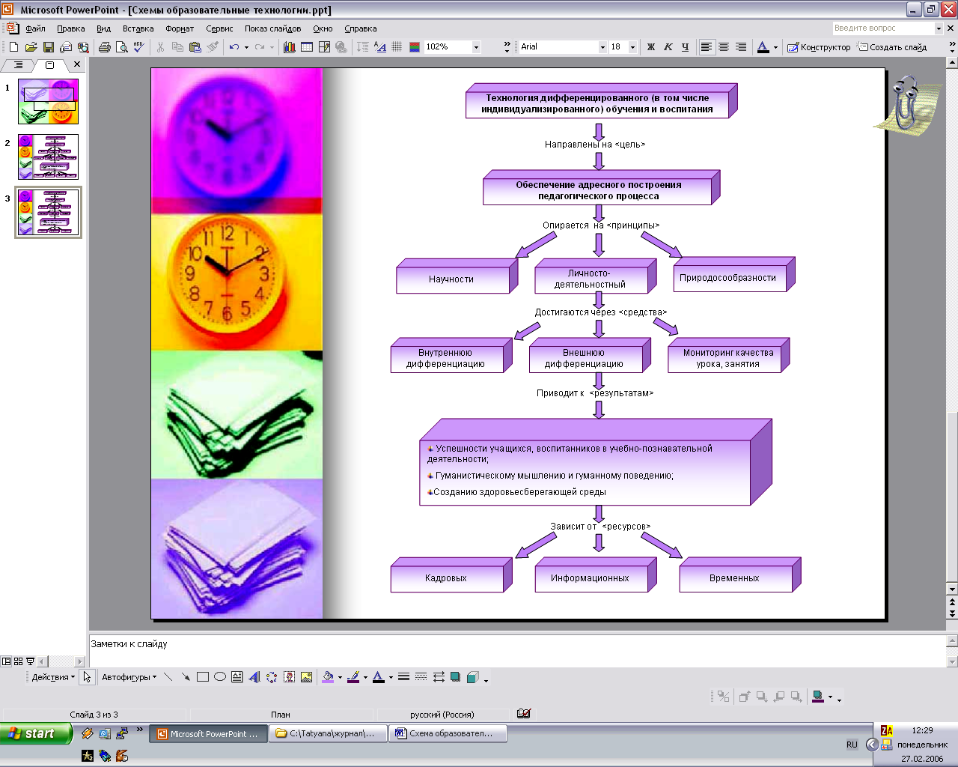

Тезаурус
Принцип научности - означает использование научных (объективных, достоверных) данных, фактов, современных достижений в области дифференцированного, индивидуализированного обучения и воспитания.

Принцип личностно-деятельностный - означает самостоятельность, активность педагога при разработке уроком и занятий на основе технологии дифференцированного обучения и воспитания.

Принцип природосообразности - означает ориентацию обучения и воспитания на человеческий фактор (ребенка, ученика, класс).

Внешняя дифференциация - означает учет познавательных интересов учащихся, их способностей к тому или иному роду деятельности.

Внутренняя дифференциация - означает учет особенностей аудитории (социально-
демографических, социально-психологических, индивидуально-личностных,
экзистенциально-личностных, биоэнергетических), влияющих на эффективность
усвоения учебной информации, как при подготовке, так и проведении урока, занятия,
мероприятия.

Мониторинг качества урока или занятия - означает оценивание деятельности педагога относительно использования им на уроке или занятии технологии дифференцированного обучения и воспитания.

Индивидуализированное обучение и воспитание - рассматривается нами как частный случай дифференцированного, предполагающего индивидуальную работу с каждым ребенком. В условиях обычной школы (25-30 человек в классе) индивидуализированное обучение, равно как и воспитание трудно осуществимо. В условиях маленьких школ, детских садов или в особых случаях (индивидуальные консультации, факультативы и пр.) эта технология является уместной.

Успешность учащихся, воспитанников в учебно-познавательной деятельности -означает интерес детей к учебе, понимание ими учебной информации, самовыражение и самоопределение через обучение и воспитание.

Создание здоровьесберегающей среды - означает благотворное влияние обучения и воспитания на здоровье детей.

Гуманистическое мышление и гуманное поведение - означает с философской точки зрения выработку потребности и привычки думать о человеке и строить свою деятельность с ориентацией на человека по принципу «не навреди». С психологической точки зрения - это означает умение учитывать как свои интересы, так и интересы другого человека. С педагогической точки зрения - это означает умение строить обучение и воспитания не ради выполнения программы, а для детей и ради детей.

Информационный ресурс - означает специальные знания по психологии человека.

Кадровый ресурс - означает субъектное мировоззрение педагогов.
Временной ресурс - означает специальное время для изучения и анализа аудитории.

Дети учатся лучше и в тысячу раз успешнее, если им дают возможность самостоятельно исследовать основы изучаемого материала.
Питер Клайн

Концептуальное осмысление рассматриваемой технологии
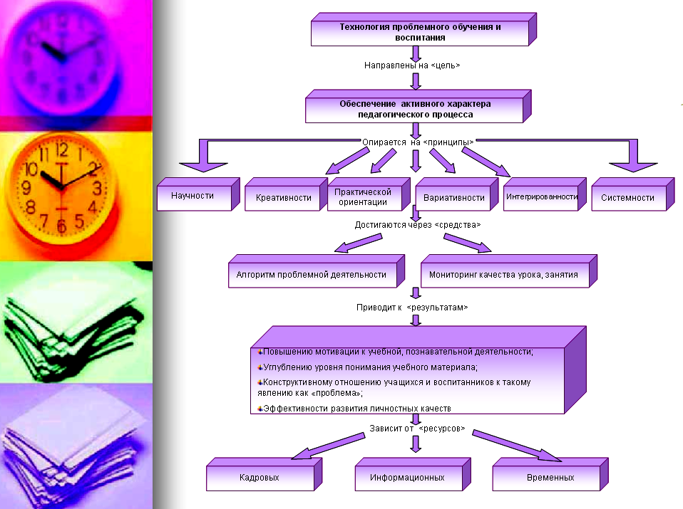

Тезаурус
Активный характер педагогического процесса - означает построение педагогического процесса таким образом, чтобы дети имели возможность самостоятельно исследовать изучаемые предметы и явления.

Принцип научности - означает использование научных (объективных, достоверных) данных, фактов, современных достижений в области проблемного обучения и воспитания.

Принцип креативности - означает творчество учителя (подготовка к уроку, занятию),
ученика (деятельность на уроке), а также их совместное творчество на уроке или
занятии.

Принцип вариативности - означает многообразие вариантов решения проблем.
Принцип практической направленности - означает связь теории с практикой.

Принцип интегрированности - означает связь с другими образовательными
технологиями: технологией личностно-ориентированного обучения и воспитания,
технологией дифференцированного, в том числе индивидуализированного обучения и
воспитания, технологиями обучения и воспитания без насилия, технологией
эффективной речевой деятельности, технологиями диалогового и рефлексивного
обучения и воспитания.

Принцип системности - означает построение всего педагогического процесса на
проблемной основе.

Алгоритм проблемной деятельности - означает то, что урок или занятие строится с
учетом последовательности шагов: концептуальная цель, учет особенностей аудитории,
тема, задачи, стратегическая цель, проблема, проблемный вопрос, варианты решения,
оптимальный вариант, тезис. Данный алгоритм основывается на этапах и компонентах
проблемной деятельности.

Мониторинг качества урока или занятия - означает оценивание деятельности
педагога с точки зрения использования им на уроке или занятии технологии
проблемного обучения и воспитания.

Повышение мотивации к учебной, познавательной деятельности - означает
появление и возрастание интереса учащихся или воспитанников к урокам (занятиям).

Углубление уровня понимания учебного материала - означает уход от
поверхностного понимания (механического запоминания) и выход на уровень
осмысленного и осознанного понимания.

Конструктивное отношение учащихся и воспитанников к такому явлению как
«проблема» - означает то, что, научившись решать учебные проблемы, дети без страха
и паники будут относиться к жизненным проблемам.

Эффективность развития личностных качеств - означает благотворное влияние
проблемного обучения и воспитания на процесс развития мыслительных, речевых,
эмоционально-чувственных, поведенческих, коммуникативных, творческих качеств.

Кадровый ресурс - означает то, что судьба технологии проблемного обучения и
воспитания - в руках творческих педагогов с субъектным мировоззрением.

Информационный ресурс - означает специальные знания по технологии проблемного
обучения и воспитания.

Временной ресурс - означает необходимость выделять время на разработку
проблемных уроков или занятий.

Человек так же мало сотворен для того, чтобы принуждать, как и для того, чтобы повиноваться. Люди давно портятся от этих двух привычек: тут одурение, лицемерие, подхалимство, а там - наглость, хамство, и нигде нет истинного человеческого достоинства.
Конфуций

Концептуальное осмысление рассматриваемой технологии
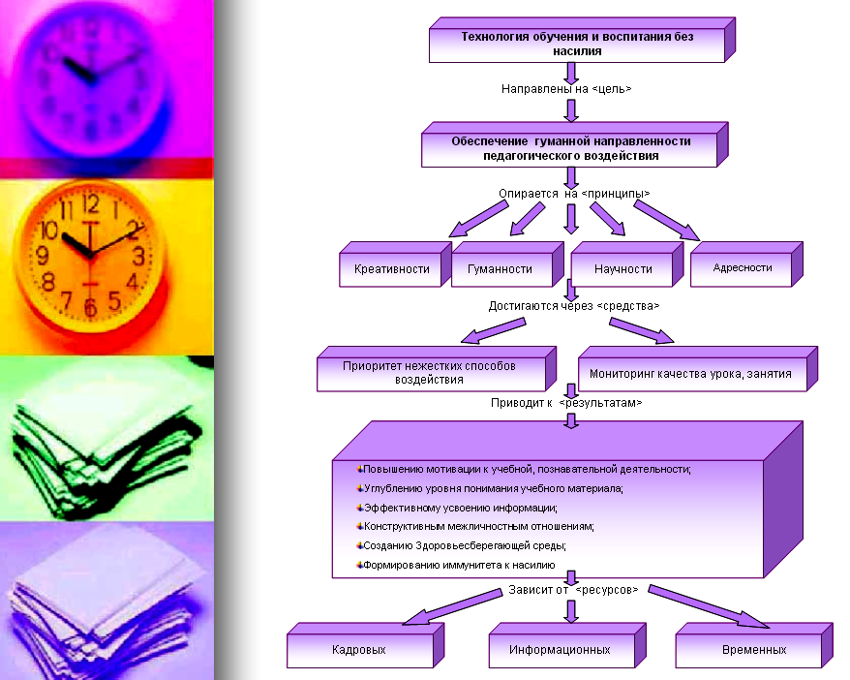

Тезаурус
Принцип гуманности - означает осознанную потребность педагога строить обучение и воспитания без насилия (без угроз и манипуляций).

Принцип научности - означает использование научных (объективных, достоверных) данных, фактов, современных достижений в области ненасильственного воздействия.

Принцип креативности - означает творческий подход педагога к активизации мыслительной деятельности детей.
Принцип адресности - означает учет особенностей аудитории при подборе приемов
воздействия.
Мониторинг качества урока, занятия - означает оценивание деятельности педагога
относительно использования им на уроке или занятии технологии ненасильственного
воздействия.
Приоритет нежестких способов - означает преобладание нежестких способов
педагогического воздействия над жесткими способами (90% к 10%). Исключено
применение таких проявлений жесткого способа как угроза и манипуляция.

Жесткий способ - означает принуждение, т.е. проявление насилия, что выражается в
воздействии на психику как наиболее тонкую, ранимую часть организма. Существует
два вида жесткого способа: открытый и скрытый.

Открытый жесткий способ - означает откровенное, явное давление на психику при
помощи таких средств как приказ, команда, угроза.

Важно подчеркнуть, что приказ и команда имеют право на существование. Однако при
использовании этих средств необходимо соблюдать чувство меры, т.е. они должны
соответствовать ситуации. В противном случае данные средства играют такую же
разрушительную роль, как и угроза. Угроза в культурном цивилизованном обществе не
имеет права на существование, так как, разрушая психику человека, разрушает
человека в целом: уничтожает его не только как личность, как индивидуума, но и как
биологическое существо. Угроза чаще всего реализуется через такие приемы как: крик,
наказания, деструктивная критика, шантаж, физическая расправа.

Скрытый жесткий способ воздействия - означает манипуляцию, которая представляет неявное,
но изощренное воздействие на психику человека, позволяющее использовать человека
в своих целях. Приемы манипуляции:
1. Ложная аргументация:
- доводы от обещаний (информация, не имеющая под собой никаких
оснований);
- доводы от обобщений (один факт переносится на все другие ситуации);
- доводы введения в заблуждение (сообщение путаной, непроверенной
информации);
- доводы от осуждений (поношение или осмеяние деятельности человека
без знания и понимания этой деятельности);
- доводы от оправданий (непринятие нового, необычного и желание любой ценой сохранить свои прежние позиции);
- доводы от «жареных фактов» (преподнесение негативной информации в
форме скандала, нагнетание негативной информации);
- доводы от скрытой насмешки (неявное унижение);
- доводы от искажения информации (выдергивание отдельных фраз из
текста и, как следствие, заведомо ложная интерпретация информации).

- Оказание услуги (помощь с выгодой)
- Притворство (взывание к жалости)
- Аппеляция к морально-этическим нормам (вызывание чувства вины)
- Использование личных отношений (выстраивание деловых отношений на
основе личных связей)
- Лесть (незаслуженные комплименты)
- Якорь (способ привязки одним человеком другого)
- Эксплуатация каналов восприятия (внушение определенной информации через
органы чувств)
- Трюизм (беседа с самим собою вслух, но так, чтобы слышали другие)
- Покушение на личное место в пространстве (создание психологического и
телесного дискомфорта)
- Хитрый вопрос (способ задавания вопросов таким образом, чтобы на них нельзя
было ответить «нет»)
- Отвлекающие вопросы (способ отвести внимание от себя)
- Выбор без выбора (иллюзорный выбор)
- Связка двух разных действий (скрытый шантаж).

Нежесткий способ - означает отсутствие принуждения в процессе воздействия, т.е.
воздействие не на психику, а на мыслеречевую сферу человека с целью ее активизации.

Мыслеречевая деятельность - означает ведущую деятельность человека, главная
функция которой - осознавание информации.

Активизация мыслеречевой деятельности - означает включение механизма
осознавания информации, что приводит к осмыслению и пониманию информации.
Активное состояние мыслеречевой деятельности защищает человека от любых
манипуляций, например, от внушения и даже зомбирования.

Средства нежесткого способа воздействия - означают использование аргументации и
педагогики сотрудничества.

Аргументация - означает первый этап активизации мыслеречевой деятельности,
представляющий собой воздействие Говорящего на мыслеречевую деятельность
Аудитории путем убеждения и переубеждения. Приемами убеждения и переубеждения
являются аргументы.

Аргументы - означают доводы, доказывающие истинность чего-либо. К ним
относятся три группы аргументов:
- доводы от личного опыта (ссылка на примеры из собственного опыта
Говорящего);
- доводы от авторитета (ссылка на мнение уважаемой как Говорящим, так и
Аудиторией личности);
- доводы от фактов (использование достоверной, объективной информации).
Педагогика сотрудничества - означает второй этап активизации мыслеречевой
деятельности: побуждение аудитории к действию на основе убеждения через
преодоление ею определенных препятствий. Препятствия - это барьеры, мешающие
аудитории действовать согласно убеждению, например, применять знания, переходить
от теории к практике. Выделим три основных препятствия:
- слабая личная заинтересованность Аудитории в информации;
- неглубокий уровень понимания информации;
- отсутствие коллективной мыслеречевой деятельности.
В связи с чем можно говорить и о трех этапах педагогики сотрудничества:
- вызвать интерес Аудитории к информации;
- побудить Аудиторию к размышлению над информацией;
- соорганизовать Аудиторию на обсуждение информации.

Вызвать интерес Аудитории к информации - означает создать атмосферу сильного эмоционального восприятия информации для того, чтобы привлечь, сконцентрировать, сосредоточить внимание Аудитории на информации и тем самым возбудить, поддержать, усилить и закрепить интерес при помощи психологических и логико-психологических приемов. К психологическим приемам относятся:
- Визуальные (использование динамической и статической наглядности,
актуализация роли внешнего вида, обращение к живому примеру (образцу),
оформление помещений с учетом психологии восприятия).
- Аудиальные (актуализация роли голоса и музыки в процессе изложения
информации).
- Шоковая терапия (создание неожиданного эффекта).
- Реклама (краткая, выразительная презентация информации).
- Стимулирование (уместное использование комплиментов и материального
вознаграждения).

К логико-психологическим приемам относятся:
1. Вербальные (использование афоризмов, стихов, цитат, крылатых выражений,
анекдотов, притч).

Побудить Аудиторию к размышлению над информацией - означает создание интеллектуальной атмосферы, стимулирующей Аудиторию самостоятельно думать, рассуждать по поводу получаемой информации здесь и сейчас, выражать к ней свое отношение при помощи логических, логико-психологических, психологических приемов. К логическим приемам относятся:
1. Способы мышления и изложения информации:
- Спиральный способ (многократное повторение одной и той же мысли, но
каждый раз обогащаемой новым содержанием);
- Ступенчатый способ (движение мысли от общих положений к конкретным
или наоборот);
- Контрастный способ (изложение информации путем сопоставления
противоположных подходов, взглядов, позиций);
- Ассоциативный способ (изложение информации путем чередования
логических положений с их образным осмыслением);
- Пунктирный способ (изложение информации путем разворачивания главной
мысли на относительно независимые, равноправные части, и в итоге -
сведение всех частей к одной главной мысли).

К Логико-психологическим приемам относятся:
1. Чучело оппонента (моделирование разных подходов, мнений о чем-либо, анализ
их плюсов и минусов и высказывание на этом фоне своего мнения).
2. Вопросно-ответный ход рассуждения (активизация «рабочего» состояния
Аудитории при помощи вопросов на понимание и уточнение).
3. Аналогия (использование сходства между объектами в некотором отношении).
К психологическим приемам относятся:
1. Психологическая пауза (специальное время для активизации самостоятельности
мышления и размышления вслух).
2. Похвала в ситуации успеха (активизация размышления за счет внимания,
откровенного одобрения, оказываемого Говорящим Аудитории).

Соорганизовать Аудиторию на обсуждение информации - означает создание атмосферы единения людей для совместного размышления по поводу получаемой информации при помощи психологических и логико-психологических приемов. Совместное размышление над информацией (сила коллективной мысли) способствует эффективному усвоению информации, глубине понимания информации, повышает мотивацию к учебно-познавательной деятельности, а также учит жить в коллективе, уважительно относиться друг к другу.

К психологическим приемам относятся:
1. Погружение в ситуацию (многочасовое совместное проживание в
информационном пространстве).
2. Прием коллективных творческих дел (объединение на основе общих интересов).
К логико-психологическим приемам относятся:
1. Организационно - деятельностная игра (сплочение аудитории через интенсивную
коллективную мыслительную деятельность).
2. Вербальные средства со значением объединения (использование словесных
формул, способствующих единению, например, «мы с Вами», «у нас обязательно
получится», «давайте вместе подумаем» и т.д.

Повышение мотивации к учебной, познавательной деятельности - означает появление устойчивого интереса учащихся или воспитанников к урокам (занятиям).

Углубление уровня понимания учебного материала - означает уход от
поверхностного понимания (механического запоминания) и выход на уровень
осмысленного и осознанного понимания.

Создание здоровьесберегающей среды - означает благотворное влияние обучения и
воспитания на здоровье детей: создаются условия для самовыражения, устанавливается
благоприятный психологический фон, учитываются особенности аудитории.
используются приемы, способствующие появлению и сохранению интереса к учебному
материалу, инициируются разнообразные виды деятельности.

Конструктивные межличностные отношения - означают установление
доверительных, уважительных отношений между педагогом и детьми.

Эффективное усвоение информации - означает быстрое, полное, легкое (без помех)
усвоение.

Усвоение информации - означает восприятие и переработку информации.

Формирование иммунитета к насилию - означает неприятие человеком любых
проявлений насилия и, как следствие, развитие гуманистического мышления и
гуманного поведения.

Кадровый ресурс - означает субъектное мировоззрение педагога.

Информационные ресурс - означает специальные знания по философии, педагогике и
психологии ненасилия.

Временной ресурс - означает специальное время для продумывания приемов
ненасильственного воздействия.

От того, что и как мы говорим, зависит не только наша собственная успешность и самочувствие, но и самочувствие и успешность других людей, а также успешность дела, которым мы занимаемся.
Л. Хей

Концептуальное осмысление рассматриваемой технологии

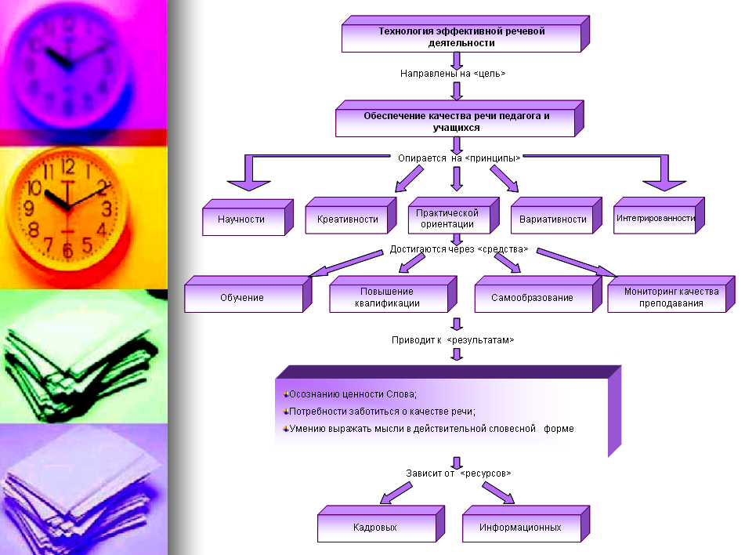

Тезаурус
Принцип научности - означает использование научных (объективных, достоверных) данных, фактов, современных достижений в области исследования качества речи.

Принцип экзистенциальности - означает опору на эмоционально-чувственное восприятие слова.

Принцип интеграции - означает комплексный, многоплановый подход к обеспечению качества речи (синтез культурологии, риторики, философии, психологии, лингвистики).

Принцип практической направленности - означает актуализацию процесса говорения на уроках, занятиях разной предметной направленности, а также в других коммуникативных ситуациях.
Принцип рефлексивности - означает отслеживание качества как своей, так и чужой
речи.

Активизация устной речевой деятельности детей - означает использование на
разных уроках, занятиях многообразных форм процесса говорения: размышление в
слух, полный устный ответ, аргументация точки зрения, выступление с докладом,
вопросно-ответный ход рассуждения и т. д.

Работа с разными видами текстов - означает использование в процессе обучения (это
касается уроков различной предметной направленности) текстов разных жанров и
стилей, что способствует более глубокому пониманию учебного материала и приучает
осмысленно подходить к слову.

Разнообразие видов речевой деятельности педагога - означает расширение
диапазона речевой деятельности педагога: ведение урока, участие в литературных,
риторических гостиных, написание программ, статей, брошюр, выступление с
докладами на конференциях, семинарах и т.д.

Мониторинг качества речи - означает оценивание качества речи с точки зрения
соответствия речи определенным нормам при помощи Анкеты качества урока, занятия,
а также при помощи специальной анкеты.

Осознание ценности слова - означает ответственное, уважительное, бережное
отношение к Слову.

Потребность заботиться о качестве речи - означает стремление человека слушать и
слышать себя со стороны и стремление к постоянному совершенствованию качества
речи.

Умение выражать мысли в действенной словесной форме - означает умение
говорить правильно, выразительно, ясно, точно, кратко, уместно, этикетно.

Кадровый ресурс - означает субъектное мировоззрение педагога: человек, который
относится к себе как к субъекту, не может быть равнодушен к качеству своей речи.

Информационный ресурс - означает специальные знания о качестве речи.

Образование вне диалога превращается в искусственную мертвую систему.
М. Бахтин

Концептуальное осмысление рассматриваемой технологии
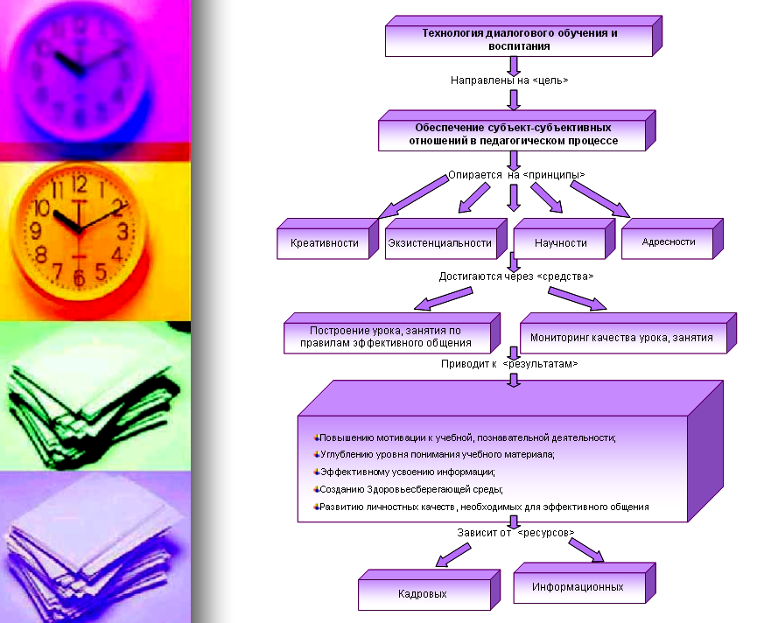

Тезаурус
Принцип научности - означает использование научных (объективных, достоверных)
данных, фактов, современных достижений в области диалогового обучения и
воспитания.

Принцип адресности - означает учет особенностей аудитории как при подготовке, так
и в процессе проведения урока или занятия и своевременную корректировку
организационного и содержательного плана урока, занятия.

Принцип креативности - означает творчество педагога при подготовке и проведении урока или занятия. Уроки на диалоговой основе представляют собой живое общение, к которому каждый раз нужно готовиться вновь (старые конспекты не срабатывают), а также быть готовым (оперативно, творчески реагировать) к разным неожиданностям, так как такого рода уроки и занятия приближены к естественным жизненным проявлениям, а жизнь бывает непредсказуемой.

Принцип экзистенциальности - означает подачу информации не только на логическом уровне ее восприятия, но и сквозь призму переживания участниками процесса данной информации, что достигается через использование личного опыта, как педагога, так и детей, включение эмоционально-чувственного восприятия информации, через образное представление информации. Это создает атмосферу сомыслия, сотворчества, столь необходимую для установления и сохранения субъект-субъектных отношений, а также способствует глубине понимания информации.

Эффективное общение - означает такое общение, которое реализуется через многогранный диалог, разнообразные виды диалога, диалог экзистенциальной направленности, а также имеет определенную технологию, результатом чего является взаимопонимание и взаимообогащение субъектов общения.

Построение урока, занятия по правилам эффективного общения - означает использование педагогом разных граней диалога, разнообразных видов диалога, а также диалога экзистенциальной направленности.

Мониторинг качества урока, занятия - означает оценивание деятельности педагога относительно использования им на уроке или занятии технологии диалогового обучения и воспитания.

Повышение мотивации к учебной, познавательной деятельности - означает появление устойчивого интереса учащихся или воспитанников к урокам (занятиям).

Углубление уровня понимания учебного материала - означает уход от поверхностного понимания (механического запоминания) и выход на уровень осмысленного и осознанного понимания.

Создание здоровьесберегающей среды - означает благотворное влияние обучения и воспитания на здоровье детей: создаются условия для самовыражения, благоприятный психологический фон, учитываются особенности аудитории.

Развитие личностных качеств, необходимых для эффективного общения -означает раскрытие и совершенствование таких качеств учащихся, воспитанников как умение слушать и слышать, терпимость, вежливость, тактичность, искренность, толерантность.

Кадровый ресурс - означает субъектное мировоззрение педагога.

Информационный ресурс - означает специальные знания по психологии общения.

Рефлексия - самое эффективное средство развития сознания и осознанного отношения человека к себе, другим, событиям, жизненным ситуациям и к миру в целом.
К. Мамардашвили

Концептуальное осмысление рассматриваемой технологии

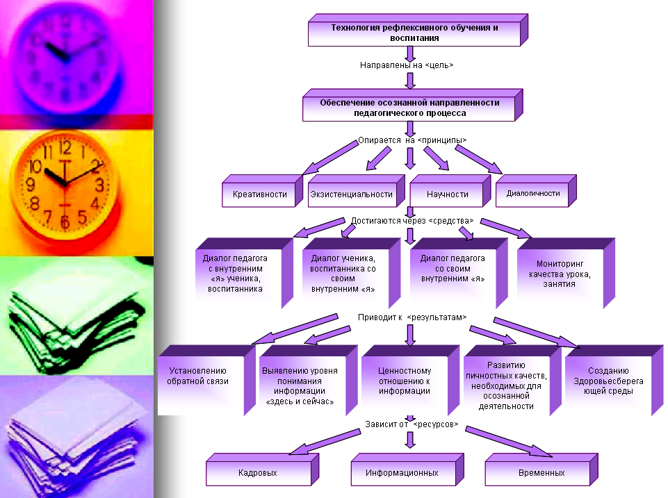

Тезаурус
Рефлексия - означает диалог сознания, подсознания и тела. Рефлексия бывает двух видов: психологическая и интеллектуальная. Психологическая рефлексия выявляет состояния человека как положительные (здоровьесберегающие), так и отрицательные (здоровьеразрушающие). Интеллектуальная рефлексия выявляет отношение к информации, уровень понимания информации. Рефлексия проводится в три этапа: исследование ощущений, логический анализ результата, корректировка результата.

Принцип научности - означает использование научных (объективных, достоверных)
данных, фактов, современных достижений в области рефлексивного обучения и
воспитания.

Принцип экзистенциальности - означает учет роли ощущений в процессе
осознавания информации и анализ состояний, пережитых во время урока, занятий.
Принцип креативности - означает творчество педагога при подготовке и проведении
рефлексии: в зависимости от аудитории разрабатываются разные виды рефлексий.
Принцип диалогичности - означает использование диалога как эффективного способа
осуществления рефлексивной деятельности.
Диалог педагога с внутренним «я» ученика, воспитанника - означает специальную
настройку детей на рефлексию, например, при помощи соответствующих вопросов:
Как Вы себя чувствовали на уроке? Какие ощущения Вы испытывали в течение урока?
Какую информацию Вы поняли, какую не совсем поняли, какую не поняли? Чем урок
для Вас был полезен? Что интересного Вы узнали на уроке? Что касается занятий в
ДОУ, то здесь обращение к внутреннему «я» ребенка осуществляется через рисунки,
картинки, цвет. В старших группах можно использовать вопросы. При этом во время
проведения рефлексии можно включить спокойную музыку, приглушить яркий свет,
предложить занять удобную позу и закрыть глаза.
Диалог ученика, воспитанника со свои внутренним «я» - означает взгляд на себе и в
себя при помощи вопросов: Какие ощущения вызвал у меня урок? Что я хотел от
урока? Что делал на уроке? Что получил от урока? Что у меня лично получилось? Что
не получилось? Почему не получилось? Что я понял? Что не понял? Над чем нужно
еще поработать? В чем мне нужна помощь? Какие открытия я для себя сегодня сделал?
Чем для меня полезен был этот урок?
Диалог педагога со своим внутренним «я» - означает взгляд на себя и в себя при
помощи вопросов: Какие ощущения вызвал у меня урок? Что я хотел от урока? Что
делал? Что получил? Что получилось? Что не получилось? Почему не получилось? Что
необходимо сделать, чтобы это получилось? Этот диалог проводится после завершения
урока, занятия, но сразу же по горячим следам.
Мониторинг качества урока, занятия - означает оценивание деятельности педагога
относительно использования им на уроке или занятии технологии рефлексивного
обучения и воспитания.
Установление обратной связи - означает умение педагога «держать руку на пульсе»:
умение своевременно считывать и реагировать на информацию, полученную в ходе
рефлексии.
Выявление уровня понимания информации «здесь и сейчас» - означает оценивание
детьми и педагогом учебных достижений на уроке или занятии и, как следствие,
оказание скорой помощи тем, кто не понял информацию, а также использование
разноуровневых домашних заданий.
Ценностное отношение к информации - означает осмысленный подход к учебе.
Создание здоровьесберегающей среды - означает своевременное выявление и
устранение причин появления отрицательных состояний у детей и педагога.
Развитие личностных качеств, необходимых для осознанной деятельности -
означает раскрытие и совершенствование таких качеств как искренность, открытость,
честность, воля, самокритичность, гибкость, конструктивность.
Информационный ресурс - означаетспециальные психоаналитические знания по
теории и практике рефлексивной деятельности.
Кадровый ресурс - означает субъектное мировоззрение педагогов.
Временной ресурс - означает выделение специального времени на уроке или занятии
для проведения полноценной рефлексии.

